项目编号：0014-2018-2022
审核员现场监督审核记录(二)
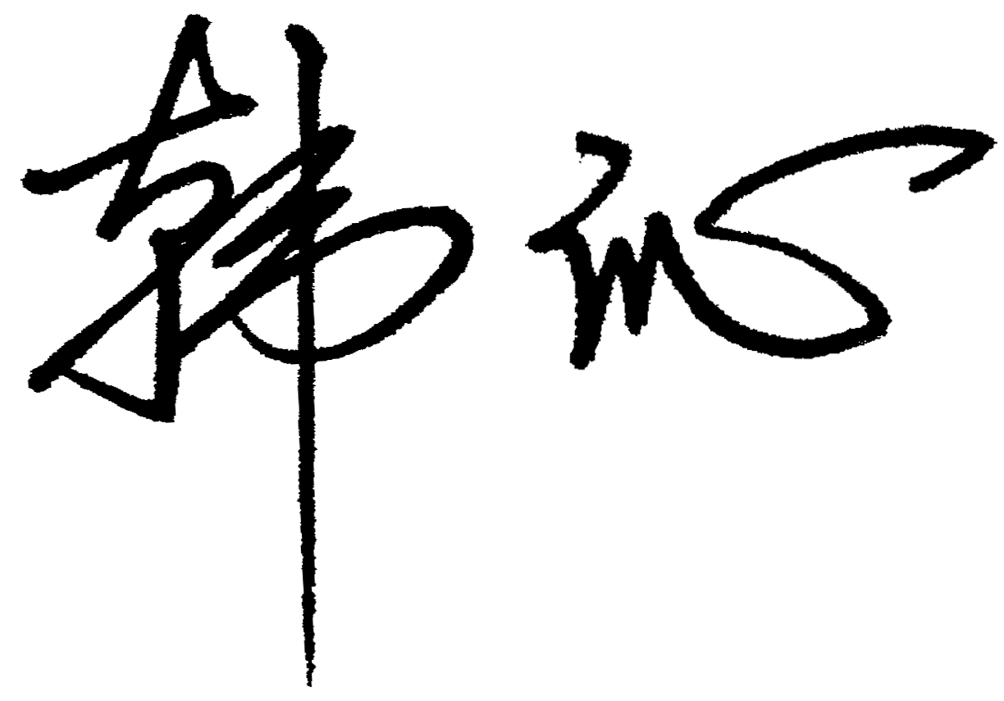
企业名称：江苏林洋能源股份有限公司
审 核 员： 审核日期： 2022年 01月14日
序号 | 审核内容  及抽样要求 | 对应的  标准条款 | 审核记录及说明 | 审核部门 | 是否列入  不符合项
1 | 抽查企业(4-5)台件测量设备是否处于有效的校准状态？  是否有计量确认状态标识  使用环境条件是否满足要求？是否需要修正？  测量设备的有关信息是否和检定证书台账信息一致。测量设备使用环境条件是否满足要求？ | 6.2.4标识  6.3.1测量设备  6.3.2环境  7.3.2溯源性 | 抽查质量部、生产、技术生产现场，测量设备有计量确认标识，标识填写规范，分类正确，符合标准要求。  查：耐压测试仪,编号PA001676，证书发布日期2021年6月18日，设备使用状态在有效期内。  温度测试仪，编号A87044，证书发布日期2021年03月04日，在有效期内。  三相标准功率电能表，编号050024008，证书发布日期2021年04月23日，在有效期内。  推拉力计，编号360222066，证书发布日期2021年09月27日，在有效期内。  电子天平，编号07160172，证书发布日期2020年03月16日，两年校准周期，在有效期内。  游标卡尺，编号880378，证书发布日期2021年03月11日，在有效期内。  以上所查测量设备经江苏省计量科学研究院、中国赛宝实验室计量检测中心、南通市计量检定测试所、中国计量科学研究院、南通华测检测技术服务有限公司检定／校准，测量设备使用环境条件满足要求。  测量设备标识已粘贴，分类正确，符合文件要求。测量设备的有关信息和检定／校准证书信息一致。详见《测量设备溯源抽查表》，符合标准要求。 | 技术  生产  质量部 | 否

2 | 抽查(2-3) 台件关键测量过程测量要求识别是否正确？配备的测量设备是否经过检定/校准和验证，证方法是否正确？部门对验证不合格测量设备如何处理？ | 7.1.计量确认 | 抽查：单相电能表校验、三相电能表校验、标准表校准测量过程，要求已识别，测量设备均检定/校准合格，验证满足要求，重点查看单相电能表校验测量过程，计量要求导出及验证方法正确，测量设备满足测量过程预期使用要求。  详见《计量要求导出及验证记录表》 | 技术  生产  质量部 | 否
3 | 企业是否有新增关键测量过程?抽查(1-2)个新增关键测量过程或原有关键测量过程是否编制控制规范进行控制、有效性确认？ | 7.2测量过程 | 企业本年度没有新增关键测量过程，关键过程已编制控制规范，对测量过程进行了有效性确认，对测量过程中的测量人员、测量方法、测量环境条件、测量设备进行了控制，按控制规范规定的频次进行监视。  抽查关键测量过程：单相电能表校验，对过程能够持续控制和监视。符合标准要求。  详见《测量过程控制检查表》。 | 技术  生产  质量部 | 否
4 | 是否对关键过程进行了测量不确定度评定？ | 7.3测量不确定度 | 抽查了单相电能表校验关键测量过程，不确定度评定方法正确，见附件：《测量过程测量不确定度评定》。符合标准要求。 | 技术  生产  质量部 | 否

